**LAB5.1 QUẢN LÍ DỰ ÁN**

**I.2. Phân tích dự án lập trình**

**1. Lưu biểu đồ Gantt (đã tùy chỉnh các thanh nhiệm vụ) vào tập tin MSSV_LAB51.docx.**

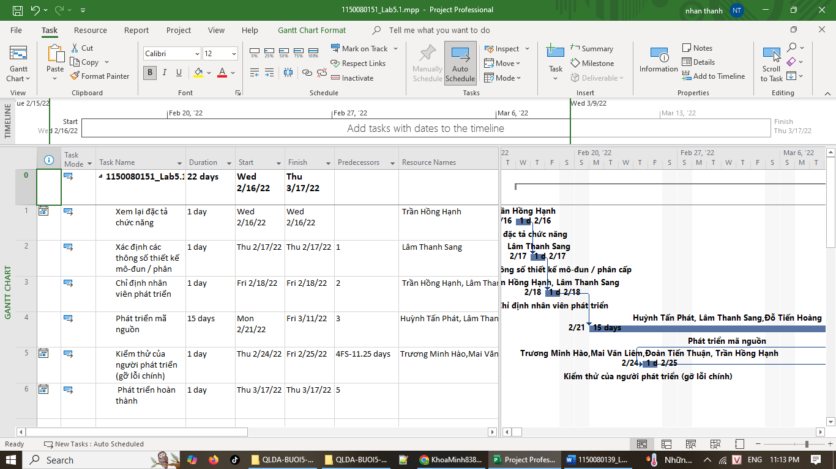

**2. Lâm Thanh Sang thực hiện những nhiệm vụ nào? Liệt kê:**

**a. Số giờ làm việc theo kế hoạch, mức lương chuẩn, chi phí theo kế hoạch cho từng**

**nhiệm vụ mà Sang thực hiện?**

**b. Tổng số giờ làm việc theo kế hoạch và tổng chi phí theo kế hoạch cho tất cả**

**những nhiệm vụ mà Sang thực hiện?**

Lâm Thanh Sang được giao tham gia ba nhiệm vụ chính: *Xác định các thông số thiết kế mô-đun / phân cấp*, *Chỉ định nhân viên phát triển*, và *Phát triển mã nguồn*.

Đối với nhiệm vụ *Xác định các thông số thiết kế mô-đun / phân cấp* có thời lượng 1 ngày, tương ứng 8 giờ làm việc, mức lương chuẩn của nhân lực là 30 USD/giờ, dẫn đến chi phí theo kế hoạch là 240 USD. Tương tự, nhiệm vụ *Chỉ định nhân viên phát triển* cũng có thời lượng 1 ngày (8 giờ), với cùng mức lương chuẩn 30 USD/giờ, chi phí kế hoạch là 240 USD. Nhiệm vụ *Phát triển mã nguồn* có thời lượng 15 ngày (tương đương 120 giờ), với mức lương chuẩn 30 USD/giờ, chi phí kế hoạch phát sinh cho nhân lực này là 3.600 USD.

Như vậy, tổng khối lượng làm việc của Lâm Thanh Sang theo kế hoạch là 136 giờ, với tổng chi phí kế hoạch là 4.080 USD. Các số liệu này được tính toán dựa trên giả định một ngày làm việc chuẩn là 8 giờ và nhân lực được phân bổ toàn bộ công suất (Max Units = 100%).

**3. Với nhiệm vụ “Phát triển mã nguồn”, hãy liệt kê:**

**a. Số giờ làm việc theo kế hoạch, mức lương chuẩn, chi phí theo kế hoạch của từng**

**thành viên thực hiện nhiệm vụ này?**

**b. Tổng số giờ làm việc theo kế hoạch và tổng chi phí theo kế hoạch để thực hiện**

**nhiệm vụ này?**

a. Trong nhiệm vụ *“Phát triển mã nguồn”* có ba nhân lực tham gia, mỗi người được phân bổ 120 giờ làm việc theo kế hoạch, với mức lương chuẩn là 30 USD/giờ. Do đó, chi phí kế hoạch cho từng thành viên như sau:

* Lâm Thanh Sang: 120 giờ × 30 USD/giờ = 3.600 USD
* Huỳnh Tấn Phát: 120 giờ × 30 USD/giờ = 3.600 USD
* Đỗ Tiến Hoàng: 120 giờ × 30 USD/giờ = 3.600 USD

b. Tổng khối lượng công việc theo kế hoạch cho nhiệm vụ này là 360 giờ (120 giờ × 3 người). Tổng chi phí kế hoạch để thực hiện nhiệm vụ là 10.800 USD.

**4. Với nhiệm vụ “Kiểm thử của người phát triển”, hãy:**

**a. Xác định những ngày làm việc và số giờ làm việc cụ thể của từng người?**

**b. Tại sao vào ngày 24/02/2022, mỗi người chỉ làm 2 tiếng?**

a) Lịch làm việc & số giờ từng người – nhiệm vụ “Kiểm thử của người phát triển”

* Ngày 24/02/2022: mỗi người 2 giờ
* Ngày 25/02/2022: mỗi người 6 giờ  
  → Tổng mỗi người 8 giờ

Người tham gia và phân bổ giống nhau:

* Trần Hồng Hạnh: 2h (24/02) + 6h (25/02) = 8h
  + Trương Minh Hào: 2h + 6h = 8h
* Mai Văn Liêm: 2h + 6h = 8h
* Đoàn Tiến Thuận: 2h + 6h = 8h

b) Vì sao ngày 24/02/2022 chỉ 2 giờ/người?  
- Nhiệm vụ này có quan hệ 4FS-11.25 days với Task 4 (Finish-to-Start kèm lead 11.25 ngày). Trong lịch 8 giờ/ngày của MS Project, 0.25 ngày = 2 giờ. Do đó, Task 5 được lên lịch bắt đầu muộn trong ngày 24/02 (lệch 0.25 ngày), còn lại chuyển sang ngày 25/02. Vì bắt đầu lúc cuối buổi chiều, mỗi người chỉ được phân bổ 2 giờ trong ngày 24/02, và 6 giờ cho ngày 25/02 để đủ 8 giờ/người.

II. Bài tập tự làm

**5.1. Chọn một nhiệm vụ đã được cập nhật tiến độ,**

**a. Xác định số giờ làm việc dự kiến, số giờ làm việc thực tế, số giờ làm việc**

**còn lại và tỷ lệ % hoàn thành công việc của những người tham gia nhiệm vụ**

**này?**

**b. Xác định số tiền dự kiến, số tiền đã trả và số tiền còn lại sẽ trả cho những**

**người tham gia nhiệm vụ này?**

**c. Nhiệm vụ này chậm tiến độ, đúng tiến độ hay vượt tiến độ? Vì sao?**

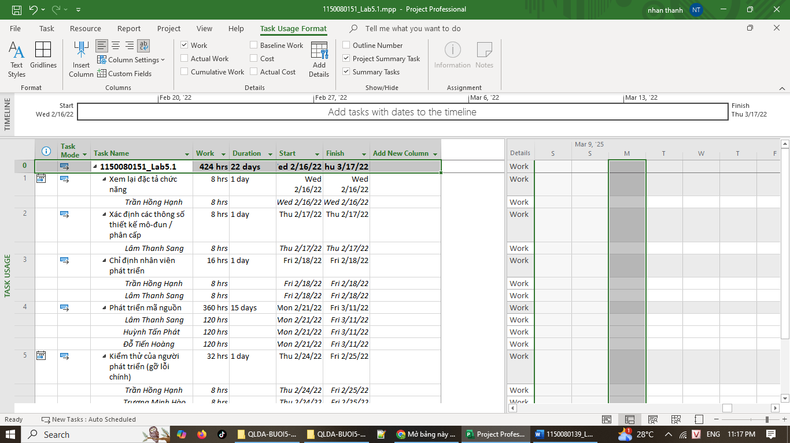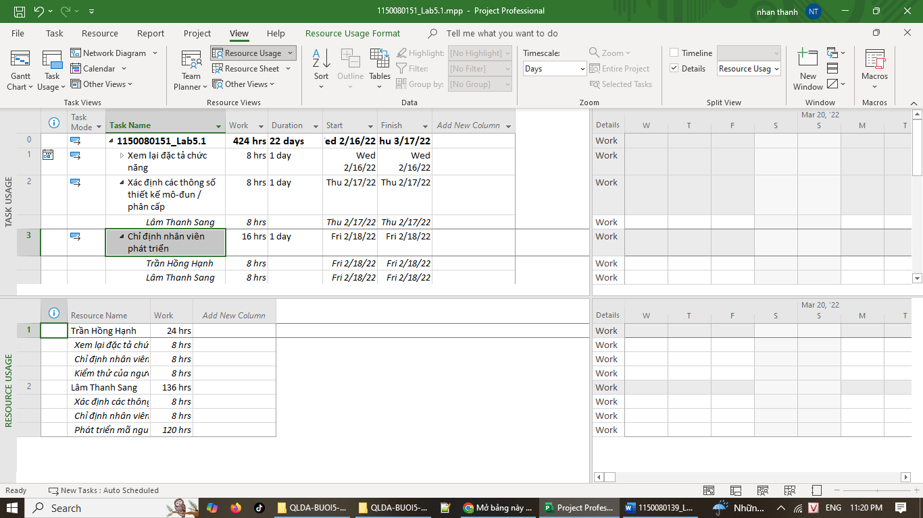

**Phân tích nhiệm vụ “Phát triển mã nguồn”**

a. Giờ làm việc (Work)

* Dự kiến (Planned Work): 360 giờ (mỗi người 120h: Lâm Thanh Sang, Huỳnh Tấn Phát, Đỗ Tiến Hoàng).
* Thực tế (Actual Work): 24 giờ (đã cập nhật ở cột *Actual Work*).
* Còn lại (Remaining Work): 336 giờ.
* % hoàn thành: 7% (thể hiện trong cột *% Complete*).

b. Chi phí (Cost)

* Số tiền dự kiến (Planned Cost – BAC):
  + Lâm Thanh Sang: 120h × $30/h = $3,600
  + Huỳnh Tấn Phát: 120h × $30/h = $3,600
  + Đỗ Tiến Hoàng: 120h × $30/h = $3,600
  + Tổng: $10,800
* Số tiền đã trả (Actual Cost – ACWP)
* Lâm Thanh Sang: $720
* Huỳnh Tấn Phát: $240
* Đỗ Tiến Hoàng: $240
* Tổng: $1,200
* Số tiền còn lại (Remaining Cost):
* Lâm Thanh Sang: $3,360
* Huỳnh Tấn Phát: $3,360
* Đỗ Tiến Hoàng: $3,360
* Tổng: $10,080
* c. Tiến độ
* Nhiệm vụ này đang chậm tiến độ vì:
* Kế hoạch yêu cầu đến thời điểm hiện tại phải hoàn thành nhiều hơn, nhưng thực tế mới đạt 7% trong khi đã qua gần 1/3 thời gian của nhiệm vụ.
* Actual Work chỉ 24h so với Planned Work 360h, cho thấy nguồn lực chưa làm đủ theo lịch.
* Tuy nhiên, về ngân sách thì hiện tại vẫn đúng ngân sách, vì chi phí phát sinh tương ứng với khối lượng công việc đã hoàn thành (Actual Cost = $1,200 tương ứng với 24h làm việc).

**5.2. Xác định chi phí đường cơ sở cho dự án?**

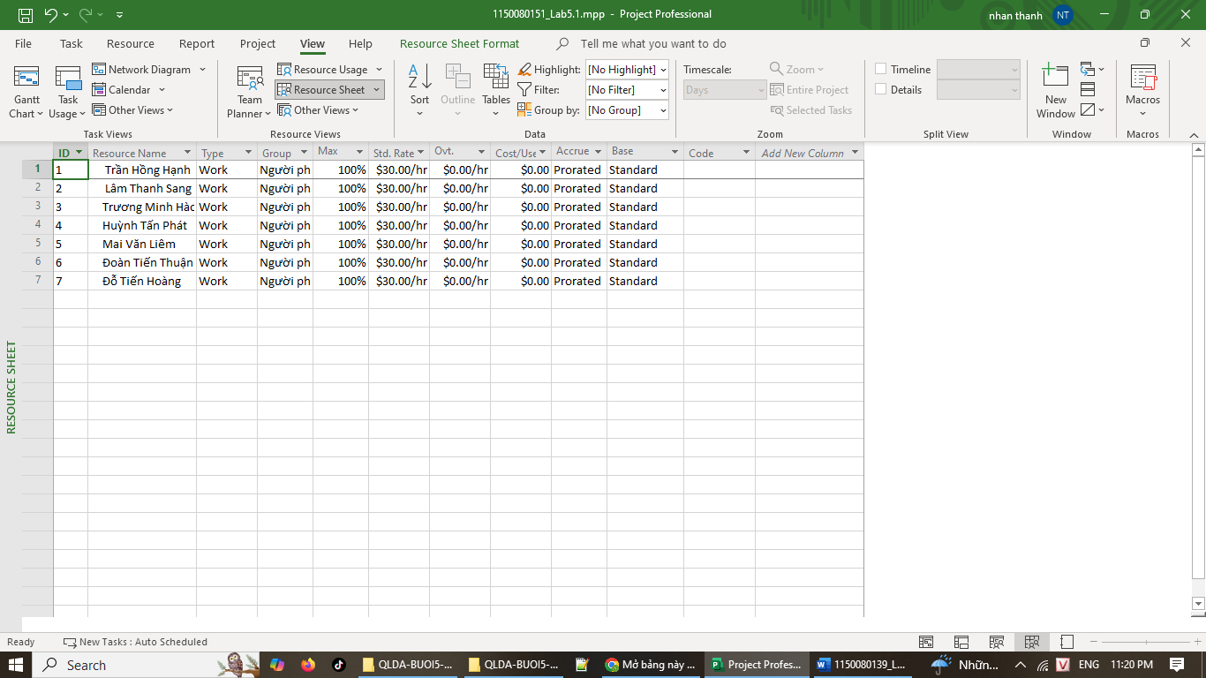

Tổng BAC = 14,080.00 USD (cộng cột BAC của tất cả nguồn lực).

**5.3. Ta cần chi thêm (/tiết kiệm) bao nhiêu tiền để hoàn thành dự án? dự kiến sẽ vượt**

**quá (/thấp hơn) ngân sách bao nhiêu đô la khi dự án hoàn thành?**

AC (Actual Cost, đã chi): 1,680.00 USD.

EV (Earned Value): 1,680.00 USD.

BAC: 14,080.00 USD.

Với CPI = EV/AC = 1.00, ước tính khi hoàn thành:

$$\text{EAC}=AC+\frac{BAC-EV}{CPI}=1,680+\frac{14,080-1,680}{1}=14,080.00 USD$$

ETC (cần chi thêm để hoàn thành) = EAC − AC = 12,400.00 USD.

VAC (chênh so với ngân sách khi hoàn thành) = BAC − EAC = 0.00 USD → dự án không vượt cũng không thấp hơn ngân sách (đúng ngân sách nếu hiệu suất hiện tại duy trì).

**5.4. Nếu dự án trễ (/vượt) tiến độ, hãy cho biết dự án kéo dài thêm (/rút ngắn) bao**

**nhiêu ngày và tỷ lệ % trễ (/vượt) tiến độ?**

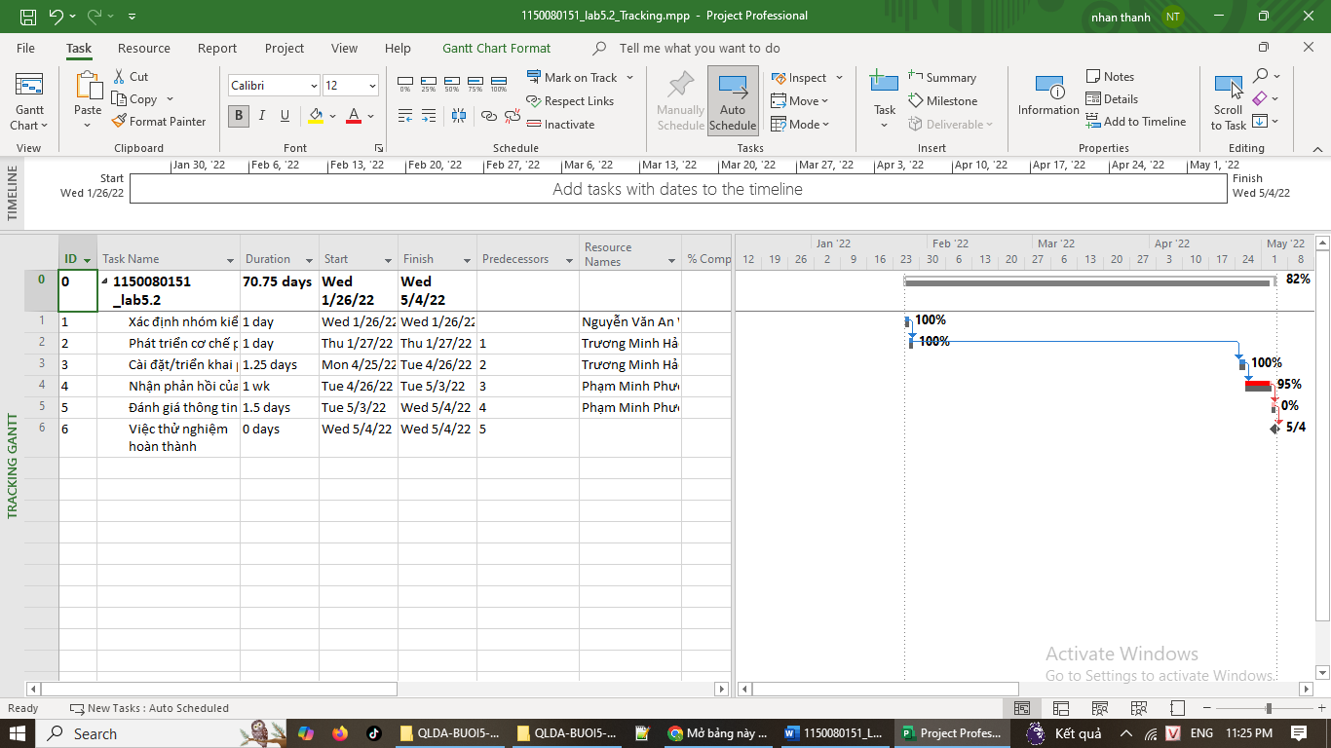

Từ Tracking Gantt và các chỉ số Earned Value EV = PV ⇒ SPI = 1.00.

Suy ra tiến độ đúng kế hoạch; Finish Variance ≈ 0 ngày.

Tỷ lệ % trễ/vượt tiến độ: $\frac{∣0∣}{\text{Baseline Duration}}×100\%=0\%$.

5.5. Xuất báo cáo các giá trị thu được ra tập tin định dạng Excel, sau đó sao chép đồ

thị và dữ liệu vào tập tin .docx.